# 图书管理系统

1. 数据库设计（BookMS）
2. 操作员信息表（Operator）

账号AccID varchar 非空主键

密码AccPWD varchar 非空

1. 阅览室信息表(RoomInfo)

阅览室房间号RoomID int 非空主键

阅览室面积RoomArea int 非空检查约束（必须大于0）

阅览室状态 RoomState varchar 非空检查约束(只能为”可用”、”清洁中”、”装修”三种值)

1. 图书信息表（Book）

书籍编号 BookID int 自动增长主键

书籍名称 BookName varchar 非空

所在阅览室 RoomID 外键关联RoomInfo表的RoomID字段

书籍状态BookState varchar非空检查约束(只能为”借出”、”未借出”两种值)

1. 要求

完成书籍管理系统，要求如下：

1. 新增、修改、删除阅览室。
2. 新增、修改、删除书籍信息，并实现查询功能
3. 请按推荐步骤完成上述功能
4. 推荐实现步骤
5. 打开数据库，使用sa用户登录，密码为sa。
6. 创建数据库和数据表。
7. 使用VS创建一个Winform程序。
8. 设计登录窗体，界面如下

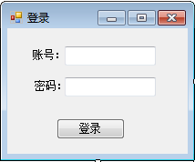

说明：密码字符显示为“*”。若无账号或密码应使用提示框报错。

1. 设计主界面，要求使用Mdi窗体，拥有菜单和工具栏，效果如下。

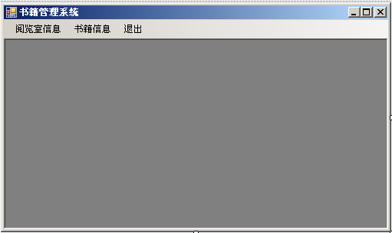

1. 点击菜单上的“阅览室信息”，会打开阅览室管理界面，如下。

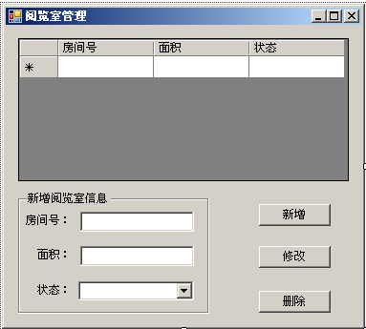

说明：

1. 打开窗体时会自动将数据库中所有阅览室的信息显示在列表框中。
2. 在“新增阅览室信息”容器中填写信息后点击“新增”按钮，可以添加新阅览室信息。
3. 选中DataGridView控件中某一个阅览室信息后，再点击“删除”按钮可将该阅览室信息删除掉。
4. 选中DataGridView控件中某一个阅览室信息后，再点击“修改”按钮，会弹出一个新的窗体，窗体界面如下：

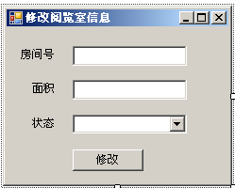

此窗体打开时，各控件中会显示所选中的阅览室的房间号、面积和状态信息。

修改这些信息后再点击“修改”按钮，可以实现修改功能。

1. 点击菜单上的“书籍信息”，会打开书籍管理界面，如下。

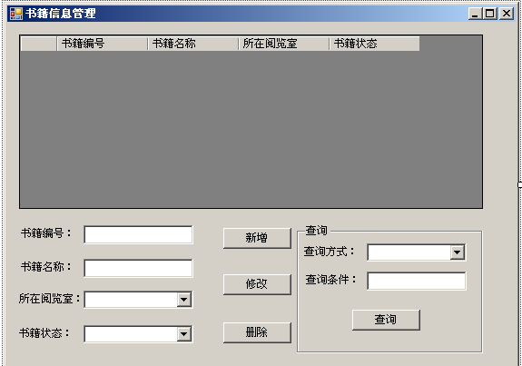

说明：

1. 打开窗体后会自动查询所有书籍信息，并显示在DataGridView控件中。
2. 选中DataGridView控件中某一条书籍信息后，会将该书籍信息显示在下方的文本或组合框控件中。
3. 在下方的文本框或组合框中输入数据再点击新增后，可以添加新书籍
4. 选中某行书籍记录，在下方文本框或组合框中修改数据再点击“修改”按钮，可以实现修改功能。
5. 选中某行书籍记录，点击“删除”按钮，可以删除该书籍信息。
6. 右方查询容器中，查询方式组合框有三种查询方式，如下图

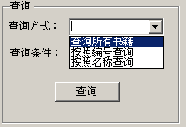

1. 选择相应的查询方式，再在查询内容文本框中输入查询条件值，点击查询后即可将查询结果显示在DataGridView控件中。
2. 点击菜单项“退出”即可退出整个程序。